### 项目背景：

GO公司开发出一款智能宠物定位器，该公司需要设计开发该定位器配套的移动端程序和后台程序。考虑到制作移动端程序成本过高（需要同时制作安卓和IOS两种智能手机的APP），并且考虑到该产品的推广，该公司最后决定使用微信公众号作为该智能宠物定位器的前端载体，并且PC端可以正常访问这些前端页面。本次项目主要完成该微信公众号前端页面的开发。

### 项目构成：

针对宠物定位器（WhereAreYou），设计了一些页面：

1. 账号的注册、登录、个人的信息修改；
2. 宠物信息包括宠物的添加、修改、绑定、解绑；
3. 给爱秀萌宠的主人设计的页面：宠物圈，可以在这个页面分享自家宠物与自己的互动；
4. 给爱宠提供的放心商城；
5. 宠物的定位。

总体说明（前端部分：包括页面总体框架   各个页面功能及关系说明）

项目构成流程如下：

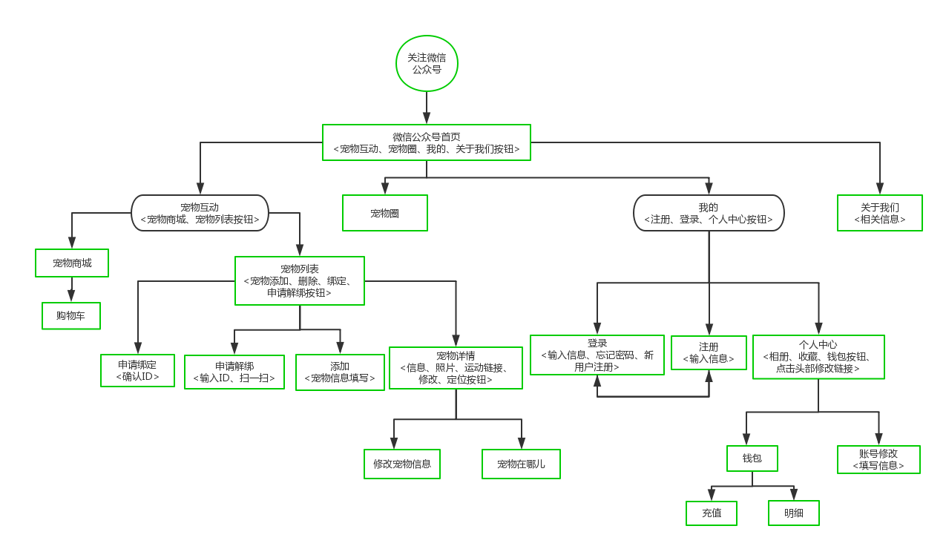

### 技术及完成情况

项目前段：

使用了html、css、bootstrap框架以及jquery；

百度地图的引用；

实现了各个页面的跳转，

### 亮点和不足分析

亮点：

1. 地图调用百度地图接口，可缩放、移动。有标注，测距。
2. 色调温馨
3. 拓展性较好

不足分析：

1. 由于插件的问题，在商城界面顶部的图片轮播在PC端显示有问题，没有响应；
2. 由于团队合作，有些页面上小的细节没有统一

后续的改进和优化内容及策略  

1. 会有更多的交互动作，页面的改进，细节的改善

项目需求：

1. 要求页面在不同的终端上均可正常显示，但移动设备优先
2. 页面的跳转逻辑请参考页面框架图进行设计
3. 按照产品经理提供的页面框架图要求设计的页面进行设计
4. 页面布局和风格自行设计，不强行要求，但要求尽量美观，风格统一
5. 页面的动效可以自行设计